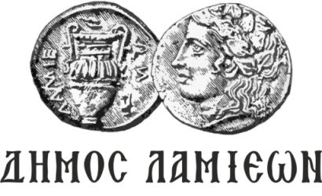  ΠΡΟΣ: ΜΜΕ | ΔΗΜΟΣ ΛΑΜΙΕΩΝ  Γραφείο Τύπου  & Επικοινωνίας  Λαμία, 21/12/2018

«Χριστούγεννα: Το Αρχαίον Κάλλος Αναμορφώσασθαι»,
την Κυριακή στο Δημοτικό Θέατρο Λαμίας
O Δήμος Λαμιέων σε συνεργασία με την Ιερά Μητρόπολη Φθιώτιδας, συνδιοργανώνει με τη χορωδία και τα χορευτικά τμήματα του Πολιτιστικού Τμήματος της Ενορίας του Ιερού Ναού Αγίας Βαρβάρας, εκδήλωση με θέμα «Χριστούγεννα: Το Αρχαίον Κάλλος Αναμορφώσασθαι».
Η εκδήλωση θα πραγματοποιηθεί την Κυριακή 23 Δεκεμβρίου 2018, στις 7.00 το απόγευμα στο Δημοτικό Θέατρο Λαμίας με ελεύθερη είσοδο για το κοινό.
Όσοι επιθυμούν μπορούν, αντί εισιτηρίου, να συνεισφέρουν είτε με χρήματα είτε με τρόφιμα που θα διατεθούν για φιλανθρωπικούς σκοπούς.

Από το Γραφείο Τύπου

